CROCIERA COSTA IONICA DELLA TURCHIA ED ISOLE DEL DODECCANNESO
(16 – 22 agosto 2009)

Isola di Symi
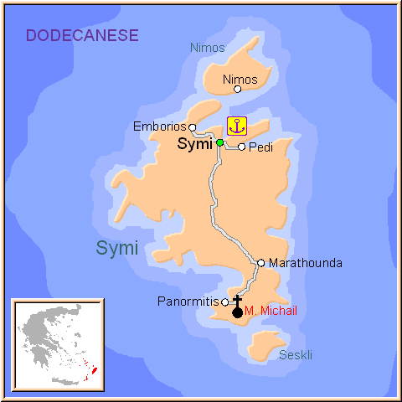
Symi è un'isola che ha un po'di tutto: bei dintorni, taverne piacevoli ed acque meravigliose. Ci sono molti visitatori ogni estate, ma è rimasta a tutti gli effetti un posto genuino. La gente di Symi vive di turismo, di pesca e di un po' di agricoltura. Inoltre, come su Kalymnos, gli uomini raccolgono le spugne dai litorali dell'Africa del Nord.
Secondo la mitologia, Symi è stata chiamata così dal nome della principessa di Rodi, che scappò qui con il dio Glaucus dato che suo padre, il re, non approvava la loro unione. I primi abitanti dell'isola erano probabilmente genti dell'Asia Minore, e poi i Minoici. Omero racconta che Symi diede la sua flotta durante la guerra di Troia. In seguito la storia dell'isola è la stessa delle altre isole dell'Egeo: i Romani l'hanno invasa nel secondo e primo secolo Avanti Cristo, dopo è stata la volta dei bizantini, e, nel quattordicesimo secolo è stata dominata dai cavalieri di Rodi. Questi ultimi costruiranno un castello in cima all'antica acropoli per proteggersi dalle incursioni dei pirati e resteranno sull'isola fino a che i Turchi non la invaderanno nel sedicesimo secolo. Dato che le barche di Symi erano estremamente veloci, l'isola ebbe l'importante responsabilità di gestire le spedizioni postali agli ottomani. In cambio, l'isola è stata lasciata praticamente tranquilla, e non ha sofferto come altri luoghi della Grecia. Ai pescatori di Symi inoltre è stato permesso di pescare le spugne, che insieme alla produzione del vino, era un'importante fonte di reddito, anche se in competizione con Kalymnos. Nel 1912 l'isola è stata data agli italiani e durante la seconda guerra mondiale è stata invasa dalle truppe britanniche e tedesche, fino alla liberazione finale nel 1948.
Il monastero dell'arcangelo Michele (Taxiarchou Michael) è il monumento più importante sull'isola. Originalmente venne costruito nel sesto secolo, ma ciò che vedete oggi è il risultato del restauro e di nuove aggiunte del diciottesimo secolo. Qui ci sono due musei, uno laografico ed uno religioso, e una taverna. ad Ano Symi (" Symi superiore";) potete vedere il vecchio castello dei cavalieri e visitare il museo archeologico. Ci sono inoltre molte chiese dappertutto sull'isola, costruite durante l'epoca turca.
Le spiagge su Symi sono un po' pietrose, ma le acque sono belle. Molti considerano Pedi la miglior spiaggia, con i suoi bei dintorni. Ci sono inoltre gite in barca che vi portano ad alcune spiagge altrimenti inaccessibili.
Trovate un paio di bar ad Ano Symi e Gialos, ma la vita notturna è calma e rilassata (tranne in agosto). Le taverne sull'isola servono piatti della cucina greca tradizionale. Provate alcuni piccoli piatti, mezedakia, e gustate il vino locale. La maggior parte dei posti dove si mangia sono nel porto di Gialos e ad Ano Symi. I tradizionali manufatti, ceramica, tessuti e le spugne. Un bel souvenir da portar con se può essere costituito dal vino locale o dai dolci.

